**KYPRENIE**

**Účelom kyprenia (kultivátorovania) je prevzdušniť, rozdrobiť a premiešať pôdu.**

**Na obrábanie povrchovej vrstvy** **zoranej pôdy najmä pre prípravu pôdu k sejbe sa v súčasnosti vyrába a používa veľa rozličných typov kombinovaných náradí –** kombinátorov**. Na rámovej konštrukcii majú rozmiestnené zameniteľné kombinácie viacerých typov a druhov kultivačných náradí.** Kombinované náradia **poznáme kombinátory a kompaktory.**

Kompaktory **môžu byť dávané do jednej súpravy. Cieľom je zabezpečiť dobrú predsejbovú prípravu pôdy v priebehu jedného prejazdu.**

Kompaktorysú vysokovýkonné stroje rôznej konštrukcie. Jedným pracovným úkonom dokážu nahradiť všetky základné pracovné operácie predsejbovej ale aj základnej prípravy pôdy. Ich pracovnými časťami sú radličky, rotačné kypriče, valce, brány, zariadenia na urovnávanie pôdy.

Sú schopné vykonať predsejbovú prípravu pôdy aj za veľmi suchých podmienok. Ich použitím sa podstatne znižujú pracovné náklady pri príprave pôdy v zhoršených podmienkach. Dokážu veľmi kvalitne pripraviť pôdu do rovnakej hĺbky v rôznych výrobných podmienkach.

Kultivátor

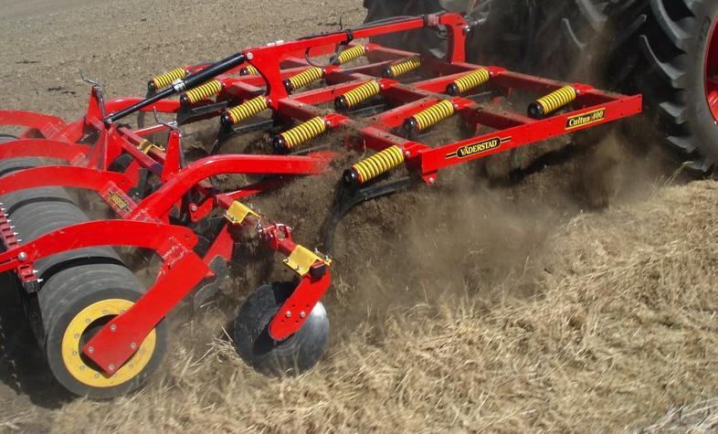 

Predsejbová prípravy kompaktorom

**Kvalitatívne parametre plošného kyprenia pôdy:**

* **hĺbka kyprenia –**pôda sa má skypriť rovnomerne do požadovanej hĺbky s odchýlkou +- 10 mm, dno pod nakyprenou vrstvou pôdy má byť rovné a súvislé a vlhkejšia vrstva pôdy sa nemá vynášať na povrch,
* **stupeň hrudovitosti –** drobiť sa majú hlavne väčšie hrudy tak, aby 50 – 70 % tvorili hrudky veľké 1 – 20 mm,
* **stupeň urovnania a nakyprenia pôdy –** hrebeňovitosť sa má znížiť v porovnaní s povrchom pred kyprením o 40 – 80 % v závislosti od použitého náradia a zároveň sa má zvýšiť nakyprenosť aspoň o 10 %,
* **stupeň zničenia vzídených burín –** použitím kypriaceho náradia sa má vytrhať aspoň 75 % vzídených burín,
* **stabilita pôdnych agregátov –** sa nemá zhoršiť viac ako o 10 %, pričom stabilita hrudiek veľkých 2 – 5 mm sa nemá zhoršiť o viac ako 5 %.

Domáca úloha:

Do zošitov si napíšte čo je účelom kyprenia.